**Профориентационное мероприятие (классные часы) для 5-6 классов.**

**Классный час в 5-6 классе по профориентации с элементами игры**

### «Есть такая профессия – Предприниматель»

**К**лассный час тема «Есть такая профессия – Предприниматель» подготовлен для применения в профориентационной работе профессионального образования среди обучающихся школ 5-6 классов.

**Ответственные:** педагоги школы, мастера производственного обучения, педагог-психолог.

Можно провести классные часы в рамках «Недели предпринимательства».

**Форма проведения:**классный час с элементами игры.

**Цели и задачи:**

* закрепить понятие «профессии»;
* расширить знания о многообразии профессий;
* сформировать активный познавательный интерес к профессии **Предприниматель**;
* развивать кругозор, любознательность;
* учить анализировать, делать выводы.

**Необходимое оборудование и материалы**: компьютер, мультимедийный проектор с экраном или интерактивная доска, мультимедийная презентация, карточки с названием сфер бизнеса; альбомные листы, цветные карандаши, папка.

**Участники**: педагог, обучающиеся техникума – помощники проведения мероприятия, обучающиеся 5 – 6 классов – участники мероприятия.

**Длительность:** два урока по 45 минут

**Место проведение:** в школе, в профессиональном образовательном учреждении, на предприятии малого предпринимательства (по приглашению)

**ХОД ЗАНЯТИЯ**

**Организационный этап (20 минут)**

**Приветствие.**

Здравствуйте ребята! Сегодня мы с вами поговорим об одной интересной профессии – Предприниматель.



**Упражнение №1 «Кроссворд «Мир профессий»**

**Инструкция:** Давайте вспомним, какие профессии вы знаете, и заполним кроссворд.

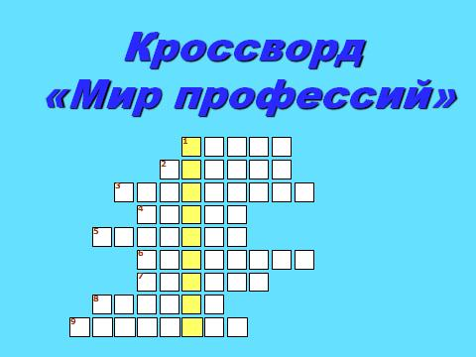

Вниманию обучающихся предлагается первое задание кроссворда.

1. Скажи, кто так вкусно

Готовит щи капустные,

Пахучие котлеты,

Салаты, винегреты?   **(Повар)**

*После того, как один из обучающихся дал ответ, проверяется правильность.*

Следующее – аналогично.

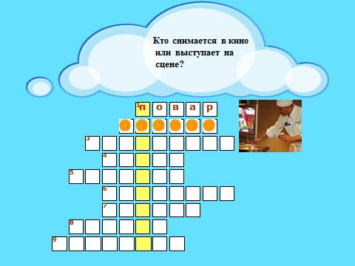

1. Кто снимается в кино или выступает на сцене**?  (Артист)**

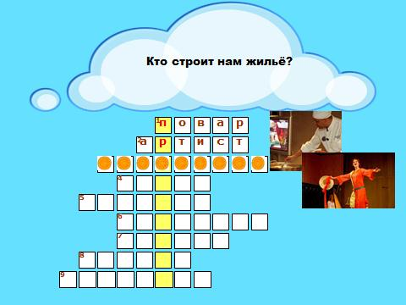

3. Кто строит нам жильё?  **(Строитель)**

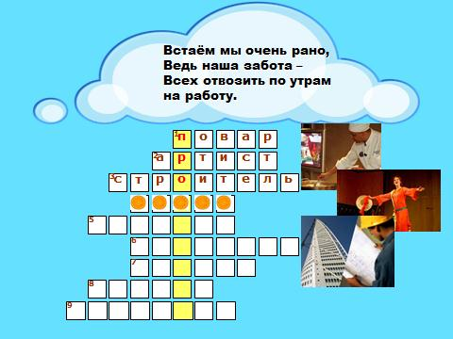

4. Встаём мы очень рано, ведь наша забота –

Всех отвозить по утрам на работу.  **(Шофёр)**

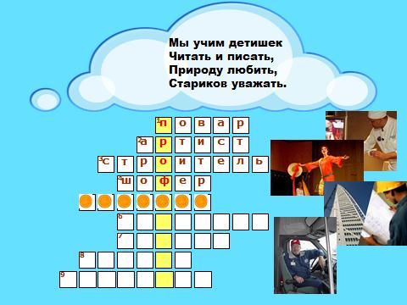

5. Мы учим детишек читать и писать,

Природу любить, стариков уважать.  **(Учитель)**

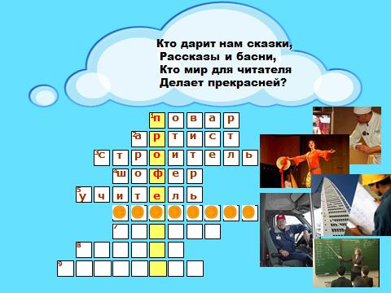

6.  Кто дарит нам сказки, рассказы и басни,

Кто мир для читателя делает прекрасней? **(Писатель)**

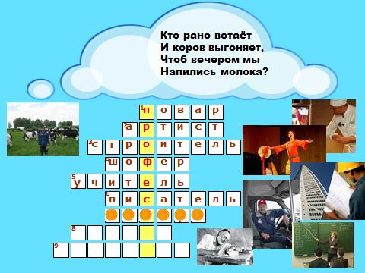

7. Кто рано встаёт и коров выгоняет,

Чтоб вечером мы напились молока? **(Пастух)**

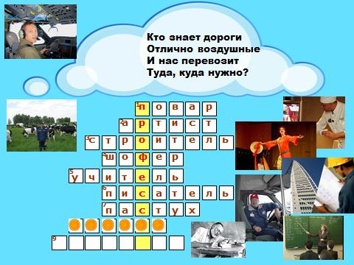

8. Кто знает дороги отлично воздушные

И нас перевозит туда, куда нужно? **(Лётчик)**

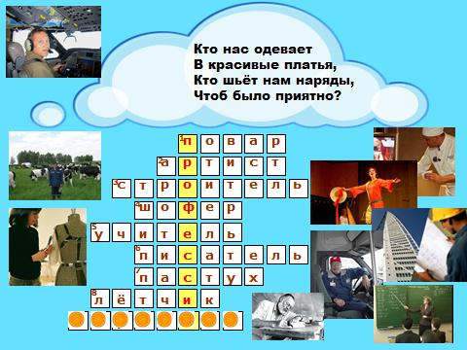

9. Кто нас одевает в красивые платья,

Кто шьёт нам наряды, чтоб было приятно?  **(Портниха)**

Молодцы! Вы верно отгадали кроссворд.  Какое слово у нас получилось?    - **Профессии.**

**Кроссворд**

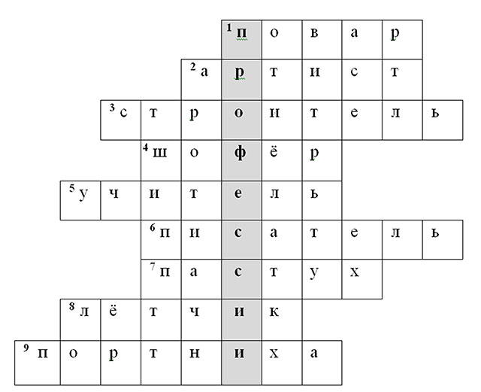

Что такое профессия? - Работа.

Профессия – это работа, которой занимается человек.

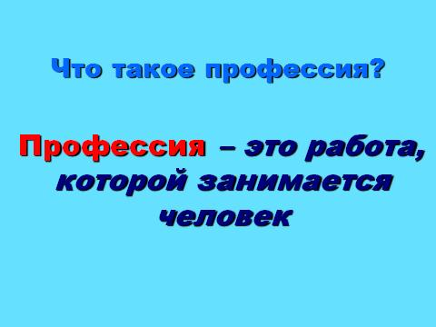

**Основной этап (50 минут)**

#### Профориентационная игра

**Упражнение№1 - Игра «Самая-самая».**

А сейчас мы с вами поиграем в такую игру. Игра называется «Самая-самая». Нужно назвать те профессии, которые в наибольшей степени соответствуют данной характеристике. Например, характеристика - самая сладкая профессия. Какие профессии являются самыми - самыми сладкими? (кондитер, кулинар, конфеточница).

**Характеристики:**

- самая зеленая профессия (цветовод, озеленитель, лесник, овощевод и др.);

- самая волосатая профессия (парикмахер);

- самая детская профессия (воспитатель, учитель детский врач - педиатр);

- самая смешная профессия (клоун, цирковой артист, актер и др.);

- самая чистая (уборщица, дворник…);

- самая денежная профессия (банкир, кассир, бухгалтер);

- самая общительная профессия (журналист, экскурсовод, ведущий на телевидении и др.).

**2. Беседа по основной теме занятия.**

Играя, мы освежили свою память и вспомнили множество разнообразных профессий востребованных в стране и мире. Но есть одна профессия, которая  является самой высокооплачиваемой, самой престижной и перспективной, которая в любые времена будет востребована, – это профессия Предприниматель.

Наверное, каждый из вас мечтает быть знаменитым, достичь успеха, оставить что-то в память о себе. Предприниматель - одна из тех профессий, в которой смелые, трудоспособные, предприимчивые люди добиваются успеха. Предприниматель — человек, который организует собственное дело и получает прибыль.

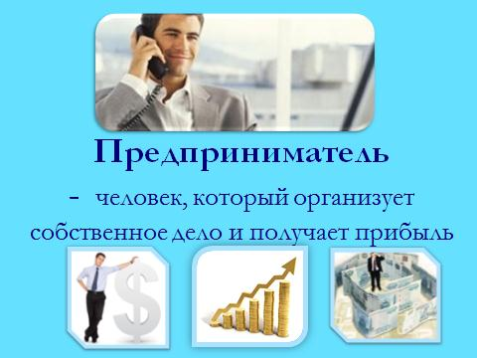

Если считать предпринимателями всех, кто получает выгоду, то этот вид деятельности возник в древние времена. Торговцы продавали заморским гостям всё, что можно было продать. Вначале продавали товары (скот, зерно, оливковое масло), потом приобрели актуальность услуги - почистить обувь, сшить костюм, сделать прическу.

**Примеры предпринимательской деятельности**

**можно встретить даже в сказках.**

Внимание на экран. Вспомните произведения и скажите, в чем выражалась предпринимательская деятельность героев?

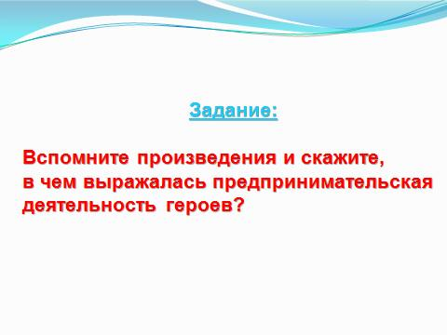

1)  Буратино – предприниматель:

продал Азбуку (личное имущество) с целью получения прибыли

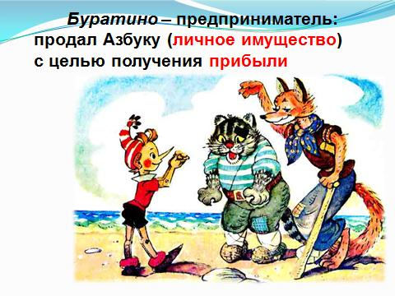

2)  «Вершки и корешки»

Мужик – предприниматель: вырастил корнеплоды, чтобы продать на рынке (товар)    
и получить прибыль.

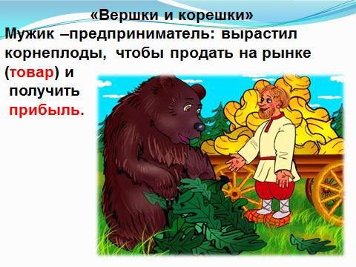

3)  «Теремок»

Мышка – предприниматель: сдавала жилые помещения в аренду с целью получения  прибыли.

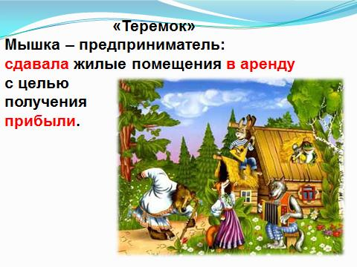

Очень многие становятся предпринимателями только потому, что так сложились жизненные обстоятельства, только такой выход они увидели. Но есть и другие. Есть те, у кого однажды возникла идея, которую они захотели воплотить в жизнь просто потому, что им было это интересно. Кто-то захотел шить самую удобную, на его взгляд, спецодежду, кто-то захотел, чтобы у него был самый необычный ресторан. Вот и вы попробуйте сейчас воплотить свою  идею.

**3.Упражнение – игра «Поиграем в бизнесмена»**

**Инструкция:** Распределение обучающихся на рабочие группы.

Деловая игра моделирует деятельность фирмы, состоящей из нескольких бизнесменов, участвующих в развитии своей фирмы. Каждой фирме будет выдан план работы фирмы:

- придумать название  фирмы;

- описать деятельность фирмы;

- распределить должностные обязанности;

- изготовить рекламу;

В качестве примера предлагается ознакомиться с деятельностью фирмы компьютерных услуг «ПАЛИТРА»

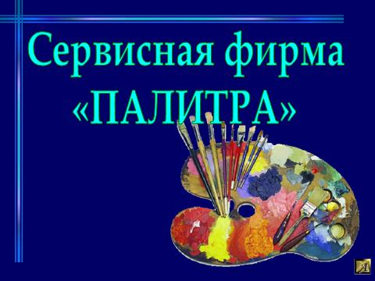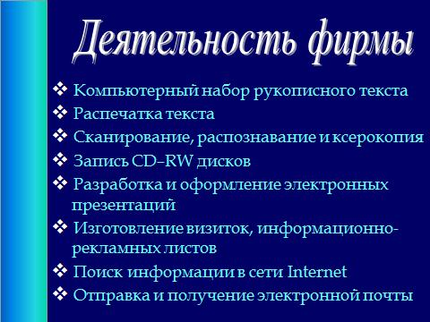

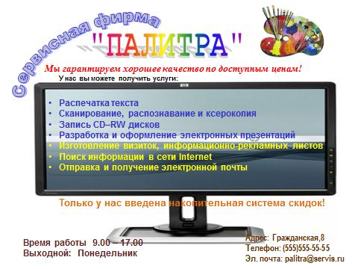

**Итог:** Изготовление папки «Я – бизнесмен», которая включает в себя мини-проекты фирм.

В каждой рабочей группе выбирается «Руководитель» фирмы (предприятия). «Руководитель» выходит и выбирает карточку с названием сферы своей фирмы.

В помощь учащимся на экране высвечиваются области применения профессиональных знаний в открытии фирмы:

·  сфера торговли (компании по оптовой и розничной продаже);

·  сфера строительства (агентства по продаже домов, земельных участков, недвижимости);

·  транспортная сфера (компании по автодоставкам и автоперевозкам);

·  сфера медицины и здравоохранения;

·  гостиничный и ресторанный бизнес.

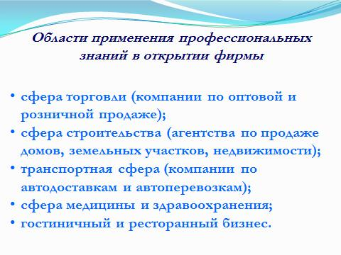

На  сегодняшний день малое предпринимательство в нашем городе является одной из важных основ экономического развития региона. Положительные тенденции в развитии малого бизнеса очевидны и говорят о том, что производимая ими продукция, выполняемые работы и оказываемые услуги востребованы на потребительском рынке и становятся всё более качественными и конкурентоспособными. (*Назвать предпринимателей города и их сферу деятельности).*

**Заключительный этап (20 минут)**

**Подведение итогов.** По окончании мероприятия подводятся итоги создания фирм. Про каждую группу необходимо отметить что-то хорошее. Лучшая отмечается ДИПЛОМОМ ПРИЗЁРА, остальные ДИПЛОМАМИ УЧАСТНИКА.

**Упражнение-рефлексия «Поговорки – зеркало настроения».**

**Инструкция:** Из предложенных поговорок выберите ту, которая соответствует вашему  эмоциональному состоянию на сегодняшнем занятии:

- Дело мастера боится.

- Через тернии к звёздам.

- Грамоте учиться всегда пригодится.

- Где хотенье – там уменье.

- Терпение и труд – всё перетрут.

- Без труда не вытащишь и рыбку из пруда.

**Домашнее задание:** Подготовить небольшой рассказ на тему «Профессия моей мечты».

**Завершение.** Дорогие ребята, спасибо за вашу работу на занятии. Выактивный познавательный интерес к профессии **Предприниматель.** Научились самовыражаться, воплощая идею создания своей фирмы (предприятия). Каждый использовал свои творческие способности и развивался. Вы показали себя настоящей командой. Желаю Вам успехов в профессиональном самоопределении

**Итог мероприятия:** создание папки бизнес-идей и творческих проектов рекламы.